2.PIELIKUMS
Limbažu novada domes
24.11.2022. sēdes lēmumam Nr.1102
(protokols Nr.17, 4.)

Ziņojums par saņemtajiem priekšlikumiem un institūciju atzinumiem
Privātpersonu un juridisku personu iesniegumu izvērtējums

Iebilduma/ priekšlikuma iesniedzējs | Reģ. nr. | Iesniegtā iebilduma/  priekšlikuma būtība | Attēls no grafiskās daļas | Ņemts vērā/  nav ņemts vērā | Pamatojums, ja iebildums/ priekšlikums  nav ņemts vērā
SIA “Tolmets Vidzeme” | 4.8.4/22/78 | SIA “Tolmets Vidzeme”, reģ.nr. 44103059611 2020.gada sākumā iegādājās no Salacgrīvas novada domes nekustamo īpašumu pēc adreses Transporta iela 11, Salacgrīva, zemes vienības kadastra apzīmējums 66150090015, platība 2422 kvadrātmetri. Šajā nekustamā īpašumā SIA “Tolmets Vidzeme” plānoja izbūvēt metāllūžņu iepirkšanas laukumu un darbinieku atpūtas zonu, bet sakarā ar to, ka šajā adresē teritorijas plānojums neatļauj veikt šāda veida uzņēmējdarbību, šī doma ir atmesta un īpašumu ir plānots pārdot.  Sakarā ar iepriekš minēto lūdzam veikt funkcionālā zonējuma maiņu adresē Transporta iela 11:  - asfaltētajam laukumam no “Esošie auto stāvlaukumi” uz “Savrupmāju apbūves teritorija”;  zaļajai zonai no “Labiekārtotas un apzaļumotas teritorijas” uz “Savrupmāju apbūves teritorija”. | 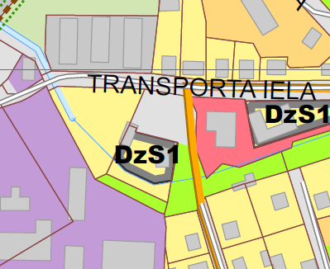 | Ņemt vērā | Atbalstīt
 | 4.8.1./22/202 | Nekustamā īpašuma “Vecsīpoli” Tūjā, Liepupes pagastā, zemes vienībā ar kadastra apzīmējumu 66600030570 teritorijas plānojumā nepamatoti attēlots koplietošanas ceļš. | 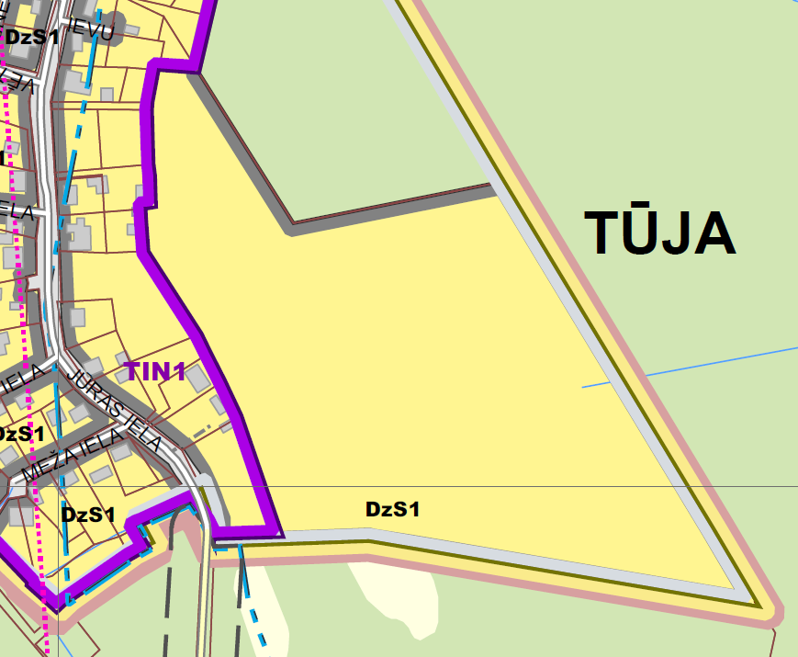 | Ņemt vērā | Atbalstīt
SIA “Pro rata” | 4.8.4/22/340 | Nekustamā īpašuma Ainažos Parka ielā 13 zemes vienībā ar kadastra apzīmējumu 66050020079 iezīmēta dabā nepastāvoša Senču iela | 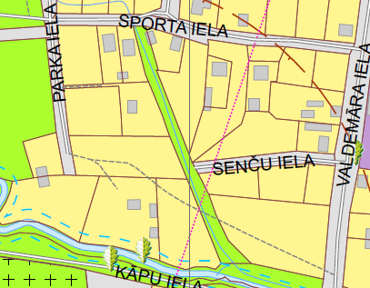 | Ņemt vērā | Atbalstīt
 | 4.8.4/22/442 | Nekustamā īpašuma Tīruma iela 13A Salacgrīvā zemes vienībā ar kadastra apzīmējumu 66150040087 noteikt funkcionālo zonējumu savrupmāju apbūves teritorija | 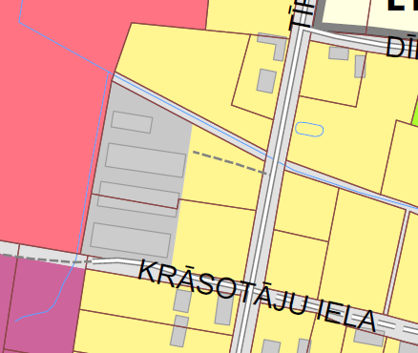 | Ņemt vērā daļēji | Daļā ZV noteikts zonējums DZS, daļai ar garāžām tehniskās apbūves teritorija (TA)
 | 4.8.4/22/512 | Zaķu iela 11, Tūja, Liepupes pag., zemes vienībā ar kadastra apzīmējumu 66600030449 noteikt funkcionālo zonējumu lauksaimniecības teritorija (L1) | 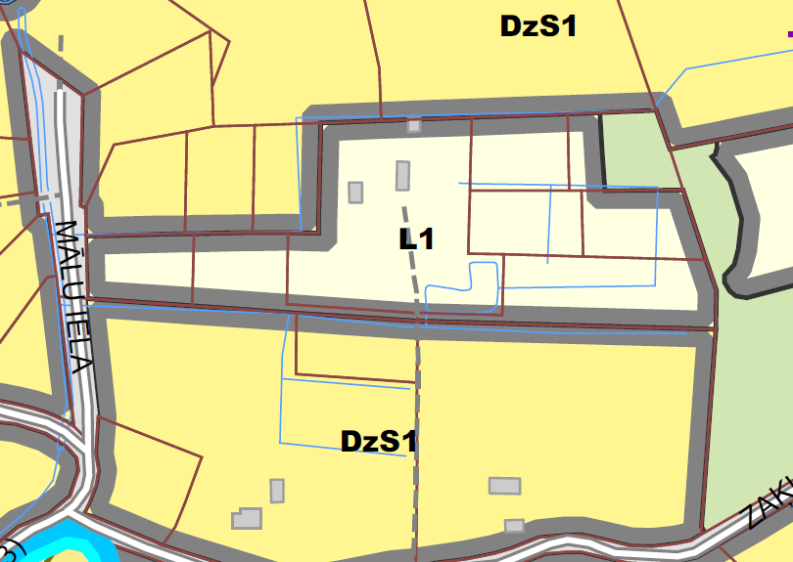 | Ņemt vērā | Atbalstīt
 | 4.8.4/22/513 | Nekustamjā īpašumā “Laveri”, Liepupes pag., zemes vienībā ar kadastra apzīmējumu 66600070064 noteikt funkcionālo zonējumu mežu teritorija un lauksaimniecības teritorija. | 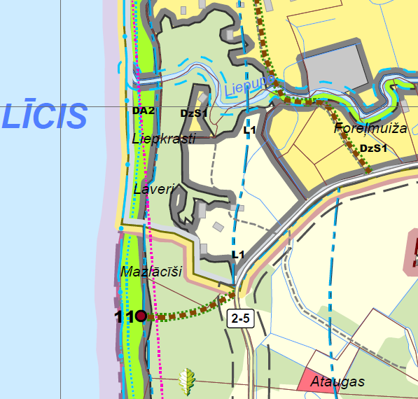 | Ņemt vērā | Atbalstīt
 | 4.8.1/22/900 | Nekustamā īpašuma Bisnieki- Pururgas Ainažu pagastā, zemes vienībās ar kadastra apzīmējumiem 66250030105 un 66250030106 paredzēt iespēju veikt mazstāvu dzīvojamo ēku un palīgēku celtniecību | 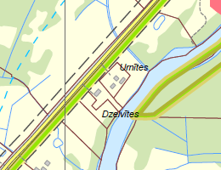 | Ņemt vērā daļēji | Nepieciešami iesniegumi no pārējiem diviem kopīpašniekiem. Lauku zemē iespējama apbūve, bet ZV atrodas Salacas upes aizsargjoslā, tādēļ apbūve iespējama ar VVD atļauju.
VARAM par  fiziskas personas iesniegumu | 4.8.1./22/933 | Nekustamā īpašuma “Jūrasdzeņi 1” Tūjā, Liepupes pagastā, zemes vienību ar kadastra apzīmējumu 66600030036 šķērso trīs plānotās noejas uz jūru | 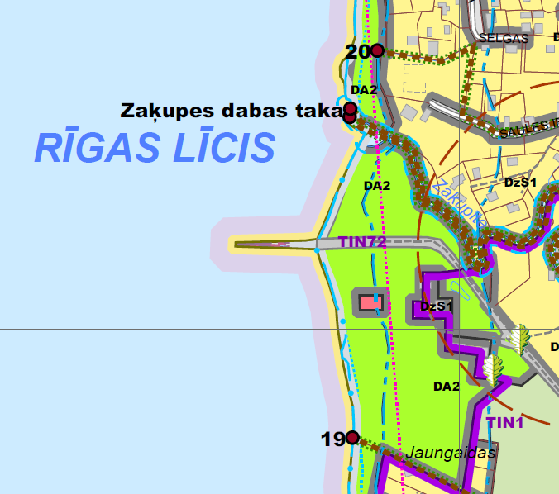 | Ņemt vērā daļēji | 20.noejas uz jūru vietā paredzēts noteikt TIN72 nacionālas un vietējas nozīmes infrastruktūras attīstības teritoriju, ko pašvaldība jau sākotnēji paredzējusi izveidot, ja izdodas īstenot Tūjas Mola atjaunošanu
 | 3.33/158 | Līduma ielā 8 a, Salacgrīvā, Limbažu novadā, zemes vienībā ar kadastra apzīmējumu 66150020005 noteikt funkcionālo zonējumu 1.un 3. meža nogabalā savrupmāju apbūvi, pārējā teritorijā saglabājot meža teritoriju. | 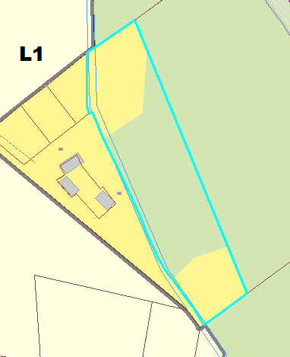 | Ņemts vērā | Atbalstīt, bet piekļuvi īpašumam risina detālplānojuma izstrādes procesā
 | 3.33/97 | Noteikt funkcionālo zonējumu Publiskās apbūves teritorija zemes vienībai ar kadastra apzīmējumu 66720040377, lai varētu veikt pagalma paplašināšanu, piebraucamā ceļa labiekārtošanu, saimnieciskās ēkas rekonstrukciju. | 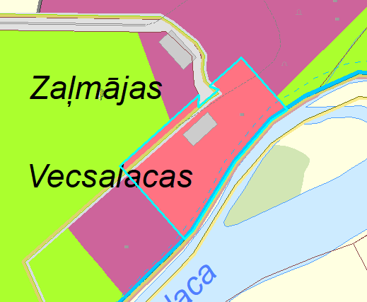 | Ņemts vērā | Atbalstīt
 | 3.16/223 | Nekustamajā īpašumā „Upesbranti”, kadastra Nr. 66720020012, Salacgrīvas pagasts noņemt iezīmēto apgrūtinājumu applūstošas teritorijas. | 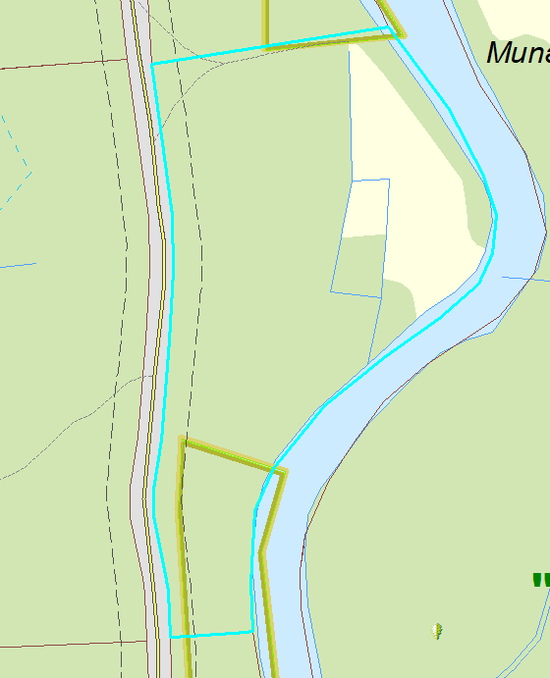 | Ņemts vērā | Atbalstīt
 | 3.16/124 | Nekustamajā īpašumā “Imantas 3”, kadastra apzīmējums 66350010092, Salacgrīvas pagastā mainīt funkcionālo zonējumu uz lauksaimniecības teritorija. | 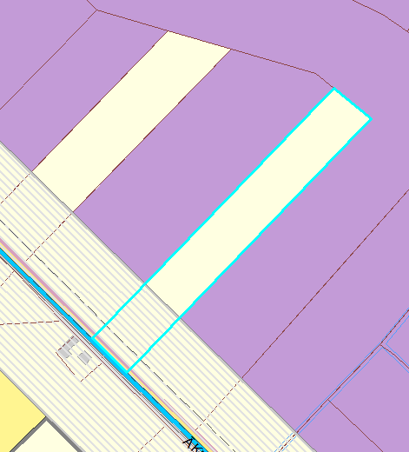 | Ņemts vērā | Atbalstīt
 | 3.16/136 | Iebilst pret promenādes veidošanu zemes vienībās ar kadastra nr. 66600030388 un 66600030007. Lūdz izslēgt no Salacgrīvas novada teritorijas plānojuma Tūjas promenādi.  Promenādes iezīmēšana plānojumā un neiekļaušana Vides pārskatā, iesniedzējaprāt, nav juridiski korekta, promenādes izveide apdraudētu aizsargājamus biotopus, aizskar īpašumtiesības. | 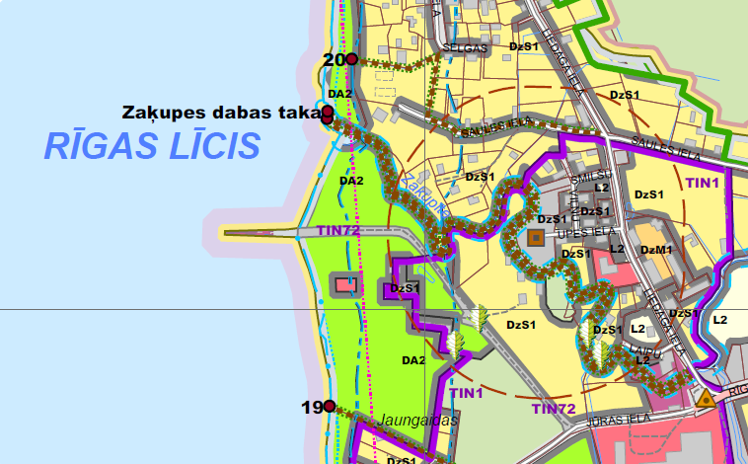 | Neņemt vērā | Dabas taka ieplānota, juridiskās nianses saskaņot būvniecības procesa sākumā. Pirms būvniecības procesa uzsākšanas nepieciešams piesaistīt sertificētu biotopu ekspertu. Informāciju atspoguļot Vides pārskatā.
 | 3.16/139 | Apstiprināt un izveidot Salacgrīvas novada teritorijas plānojuma līdz 2030. gadam 5. redakcijā minēto Nr.25 noeju uz jūru. | 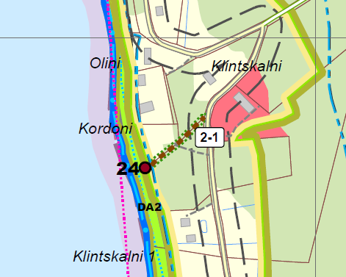 | Ņemts vērā daļēji | Noeju zīmēt gar grāvja malu.  25. noeja 6.0 redakcijā ir 24. noeja pie ZV 66600010013 Piekļuvi risināt nodibinot ceļa servitūtu.
 | 3.16/141 | Rūpnieciskās apbūves teritorijas daļu, kas pieguļ Jūrmalas un Jūras ielām, 10-20 metrus platā joslā mainīt zonējumu uz dabas un apstādījumu teritoriju. Šāds zonējums ļautu pašvaldībai ierīkot zaļo buferzonu, kas, minimāli samazinot industriālo teritoriju, ļautu tai sekmīgi līdz pastāvēt dzīvojamajai teritorijai. | 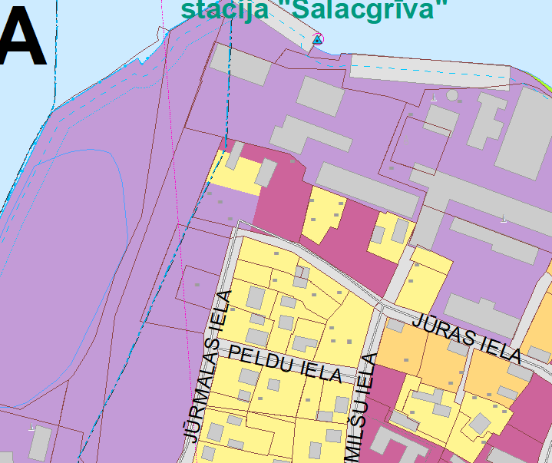 | Neņemt vērā  Neņemt vērā  Neņemt vērā | Ostas pārvalde jau šobrīd beramkravu kraušanai ņem vērā laikapstākļus.  Gar Jūrmalas ielu un Jūras ielu tiks ierīkoti koku stādījumi.  Ostas robežas ir noteiktas ar MK noteikumiem Nr 160 “Noteikumi par Salacgrīvas ostas robežu noteikšanu”. DA2 noteikts līdz ostas robežai.  Ostas robežas ir noteiktas ar MK noteikumiem Nr 160 “Noteikumi par Salacgrīvas ostas robežu noteikšanu”. DA2 noteikts līdz ostas robežai.
 |  | Teritorijas plānojumā mainīt zonējumu teritorijām “ziv.”, “gar.”, “sūk.st.”,”att.”, “kokap.”, “ang.” - no rūpnieciskās uz jauktas centra apbūves teritorijām. Rezultātā vecās industriālās teritorijas ēkas būtu iespējams pārvērst par atvērta tipa komerciālas apbūves teritorijām. | 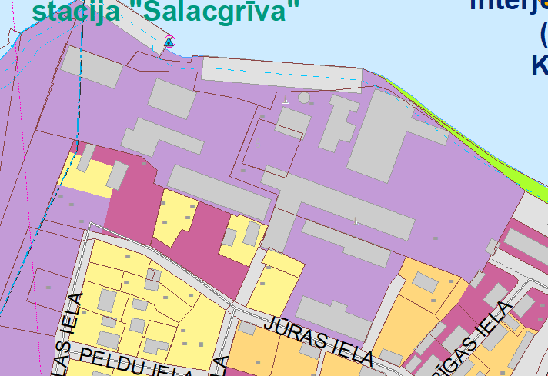
 |  | Izvērtēt vai Salacgrīvas pilsētā ir nepieciešams paplašināt industriālās apbūves teritoriju un ostu abās pilsētas pludmalēs, jo tas novestu pie šo pludmaļu ainavas un vides kvalitātes degradācijas. Ņemot vērā, ka ostas ziemeļu daļa jau vēsturiski nesaskaras ar pilsētvidi un dzīvojamo zonu līdz pat Zvejnieku parkam, tad šī teritorija ir ievērojami piemērotāka ostas paplašināšanas vajadzībām. Turpretim, ostas Dienvidu daļa, kas tiešā veidā robežojas ar pilsētas pludmali, tūristu iecienīto Vidzemes akmeņaino jūrmalu, kā arī atrodas maksimāli tuvu dzīvojamajai zonai. Teritorijas plānojumā būtu pārskatāms, vai ostas dienvidu daļas industriālās teritorijas palielināšana vairāk par jau šobrīd dabā esošo ir nepieciešama. Ierosinājums būtu palielināt pludmales zonu DA2, kas atbilst šobrīd dabā esošajai pludmales zonai. | 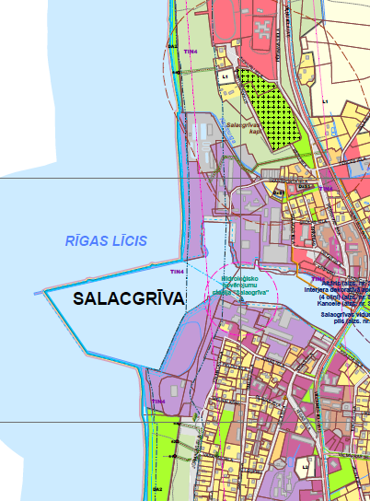
 | 3.33/145 | Zemes vienībai ar kadastra nr. 66720040375 nomainīt funkcionālo zonēju uz Jauktas centra apbūves teritoriju. | 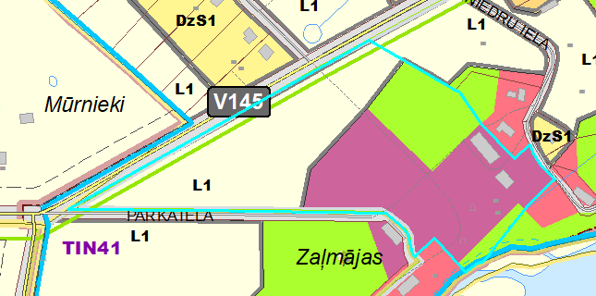 | Ņemt vērā | Atbalstīt
 |  | Zemes vienībai ar kadastra nr. 66720040376 estrādes pamatu vietā paredzēt zonējumu savrupmāju apbūve vai Jauktas centra apbūves teritorija. | 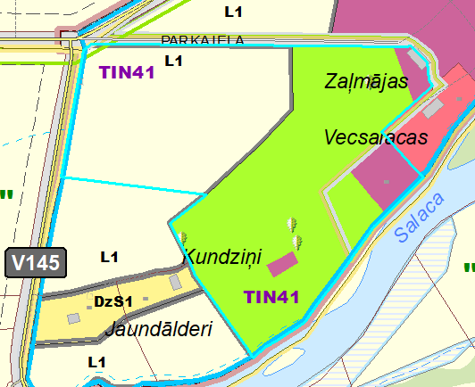
 | 3.16/147 | Lūdz izslēgt no Salacgrīvas novada teritorijas plānojuma Promenādi Tūjas ciemā, Zaķupītes krastos.  Promenādes iezīmēšana plānojumā un neiekļaušana Vides pārskatā, iesniedzējas prāt, nav juridiski korekta, promenādes izveide apdraudētu aizsargājamus biotopus, aizskar īpašumtiesības. |  | Neņemt vērā | Dabas taka ieplānota, juridiskās nianses saskaņot būvniecības procesa sākumā. Pirms būvniecības procesa uzsākšanas nepieciešams piesaistīt sertificētu biotopu ekspertu. Informāciju atspoguļot Vides pārskatā.
 | 3.16/150 | Iebilst pret promenādes veidošanu Tūjas ciemā, Zaķupītes krastos un lūdz to izslēgt no Salacgrīvas novada teritorijas plānojuma redakcijas (5.0). |  | Neņemt vērā | Dabas taka ieplānota, juridiskās nianses saskaņot būvniecības procesa sākumā. Pirms būvniecības procesa uzsākšanas nepieciešams piesaistīt sertificētu biotopu ekspertu. Informāciju atspoguļot Vides pārskatā.
 | 3.16/151 | Iebilstu pret “Tūjas promenādes” veidošanu piederošajos zemes gabalos ((kadastra Nr. 66600030463 (Upeskraujas) un Nr. 66600030025 (Zvaigžņu laukums 5) un lūdzu to izslēgt no plānojuma 5. redakcijas.  Promenādes iezīmēšana plānojumā un neiekļaušana Vides pārskatā, iesniedzēja prāt, nav juridiski korekta, promenādes izveide apdraudētu aizsargājamus biotopus, aizskar īpašumtiesības. |  | Neņemt vērā | Dabas taka ieplānota, juridiskās nianses saskaņot būvniecības procesa sākumā. Pirms būvniecības procesa uzsākšanas nepieciešams piesaistīt sertificētu biotopu ekspertu. Informāciju atspoguļot Vides pārskatā.
Z/S “Ķēniņkalni” | 3.33/152 | Zemes vienībai ar kadastra nr. 66600090611, Rožābeles, Liepupes pagasts mainīt funkcionālo zonējumu uz Lauksaimniecības teritoriju. | 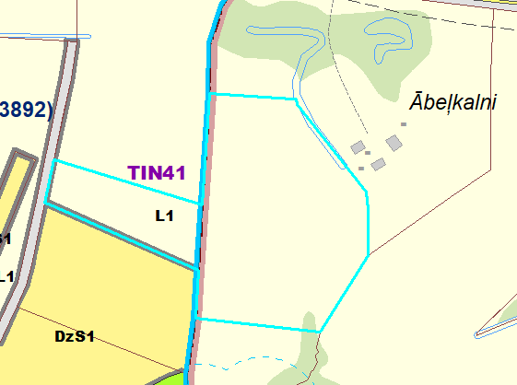 | Ņemt vērā | Atbalstīt
 | 3.33/153 | Daļēji īpašumā ar kadastra nr. 66600030037, atbilstoši pievienotajai shēmai noteikt funkcionālo zonējumu Mazstāvu dzīvojamās apbūves teritorija (DzM) | 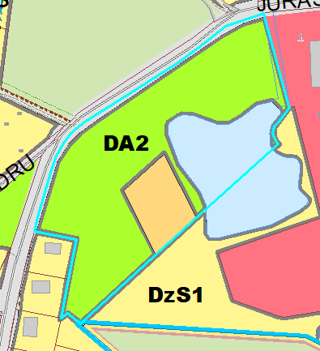 | Ņemt vērā | Atbalstīt
 | 3.33/154 | Piekrīt gājēju noejas izveidei ar nr. 19, bet iebilst pret gājēju noejas izveidi nr.20. uzskata, ka gājēju noejas nr.20 izveide attiecībā pret īpašumu ir nesamērīga. |  | Ņemt vērā daļēji | Gājēju noejas vietā Nr. 20 paredzēt teritorijas ar īpašiem noteikumiem – nacionālas un vietējas nozīmes transporta attīstības teritorijas (TIN72), kas būtu attīstāmas, paredzot Tūjas mola attīstību. Atbalstīt gājēju noejas Nr.19. izveidi
 | 3.16/155 | Uzskata, ka ceļa izbūve pie Meldru ielas 36, 38, Salacgrīvā nav perspektīva, tur ir izbūvēts interneta kabelis | 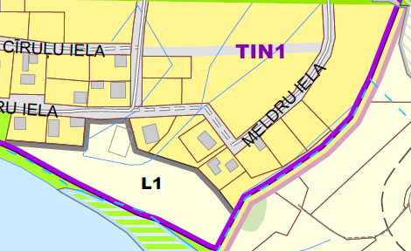 | Neņemt vērā | Jāatstāj ceļš kā šobrīd iezīmēts, Meldru ielas izbūvei paredzētā zeme ir pašvaldības īpašums, nākotnē iespējams izbūvēs, lai savienotu ielu tīklu.
SIA West Energy | 3.16/160 | Noteikt Salacgrīvas novada Teritorijas plānojumā līdz 2030. gadam zemes vienības “Pitāni 1”, Ainaži kadastra apzīmējums 66050010003 daļai, kura neietilpst Nacionālas un vietējas nozīmes infrastruktūras teritorijā (TIN 71) funkcionālo zonējumu Publiskās apbūves teritorija (P). | 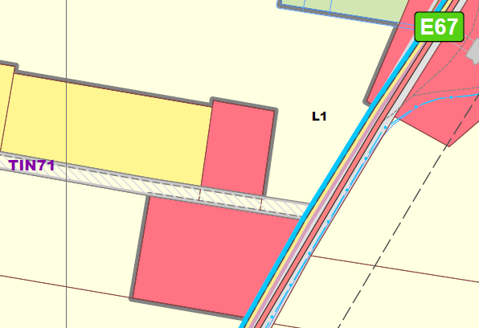 | Ņemt vērā | Atbalstīt
SIA Energy Flow | 3.16/161 | Noteikt Salacgrīvas novada Teritorijas plānojumā līdz 2030. gadam zemes vienībai kadastra apzīmējumu 66050020113 funkcionālo zonējumu Savrupmāju apbūves teritorija ( DzS ) | 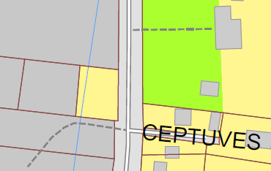 | Ņemt vērā | Atbalstīt
 | 3.16/162 | Iebilst pret promenādes veidošanu Tūjas ciemā, Zaķupītes krastos un lūdz to izslēgt no Salacgrīvas novada teritorijas plānojuma redakcijas (5.0). |  | Neņemt vērā | Dabas taka ieplānota, juridiskās nianses saskaņot būvniecības procesa sākumā. Pirms būvniecības procesa uzsākšanas nepieciešams piesaistīt sertificētu biotopu ekspertu. Informāciju atspoguļot Vides pārskatā.
 | 3.16/163 | Iebilst pret sarkano līniju platumu Tūjā Saules ielā.  Ja netiek nodrošināts sarkano līniju platumu samazinājums, tad iebilst pret gājēju noeju nr. 21.  Iebilst, ka obligāti jāpieslēdzas pilsētas/ciema komunikācijām (ūdens, kanalizācija), ja tādas tiek izbūvētas. | 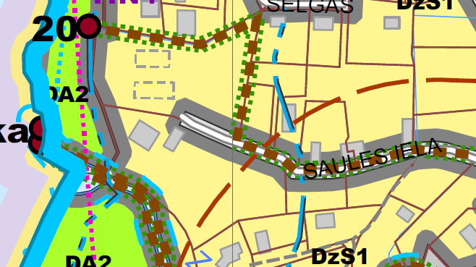 | Ņemt vērā daļēji | Paredzēt plānoto ielas apbūvi, sarkanās līnijas paliek esošās. Noeja 21, 6.0 red. ir Nr.20.  Precizēt par pieslēgšanos izbūvētajām komunikācijām.
 | 3.33/164 | Uzskata, ka Tūjas promenādes iezīmēšana un potenciāla izbūve nav likumīgi iezīmēta, apdraud īpašumtiesības un aizsargājamos biotopus. |  | Neņemt vērā | Dabas taka ieplānota, juridiskās nianses saskaņot būvniecības procesa sākumā. Pirms būvniecības procesa uzsākšanas nepieciešams piesaistīt sertificētu biotopu ekspertu. Informāciju atspoguļot Vides pārskatā.
 | 3.16/188 | Lūdz piešķirt nekustamā īpašuma Limbažu novadā, Salacgrīvas pagastā “Imantas 1” ar kadastra Nr. 66350010093 (zemes vienībai ar kadastra apzīmējumu 66350010090 funkcionālo zonējumu Lauksaimniecības teritorija | 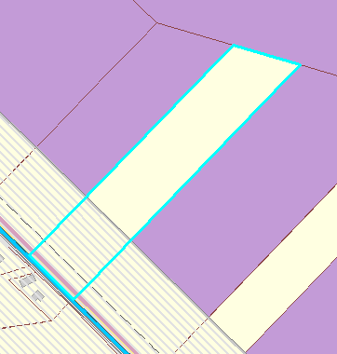 | Ņemt vērā | Atbalstīt
 | 3.16/193 | Lūdz piešķirt nekustamā īpašuma Limbažu novadā, Salacgrīvas pagastā “Imantas 1” ar kadastra Nr. 66350010093 (zemes vienībai ar kadastra apzīmējumu 6635 0010090 funkcionālo zonējumu Lauksaimniecības teritorija |  | Ņemt vērā | Atbalstīt
 | 3.12/85 | Noteikt īpašumam Jūraslīči-1 (kadastra numurs 66720120007), Salacgrīvas pagastā, Limbažu novadā funkcionālo zonējumu lauksaimniecības teritorija. | 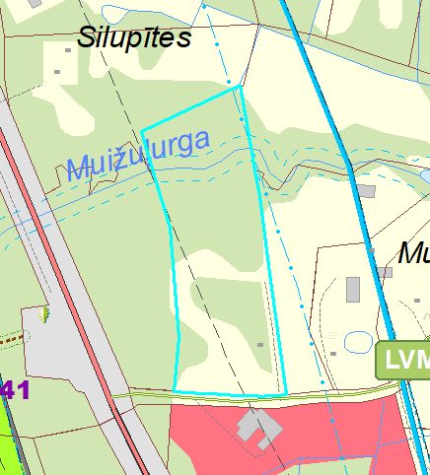 | Neņemt vērā | Viens no kopīpašuma īpašniekiem rakstījis iesniegumus, paliek esošais zonējums.  Ministru kabineta noteikumi Nr.240  Rīgā 2013.gada 30.aprīlī (prot. Nr.26 21.§) Vispārīgie teritorijas plānošanas, izmantošanas un apbūves noteikumi  64. Ja lauku teritorijā vai kādā tās daļā nav izstrādāts detalizēts funkcionālais zonējums, atļautos izmantošanas veidus nosaka saskaņā ar aktuālas topogrāfiskās kartes mērogā M 1:10000 informāciju, ievērojot šajos noteikumos minētās prasības šādām funkcionālajām zonām – mežu teritorijām (M), lauksaimniecības teritorijām (L) vai ūdeņu teritorijām (Ū).
 | 3.12/90 | Lūdz pārvietot Salacgrīvas apvedceļa novietojumu, lai mazinātu īpašuma “Veclejnieki”, Salacgrīvas pagasts, Limbažu novads, kadastra apzīmējums 66720070113, sadalīšanu. | 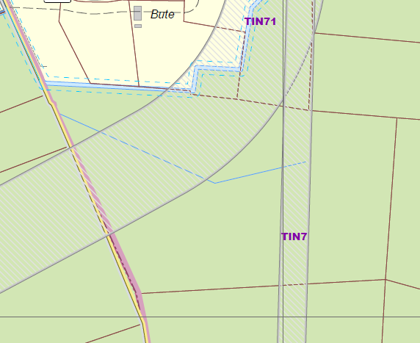 | Neņemt vērā | Mēs nevaram grozīt šo stratēģisko objektu robežas
 | 3.33/130 | Lūdz paredzēt atbilstošu funkcionālo zonējumu iebrauktajai/izveidotajai ceļa vietai Ainažos no Lauku ielas līdz īpašumiem Valdemāra ielā 33, 31 un 25. | 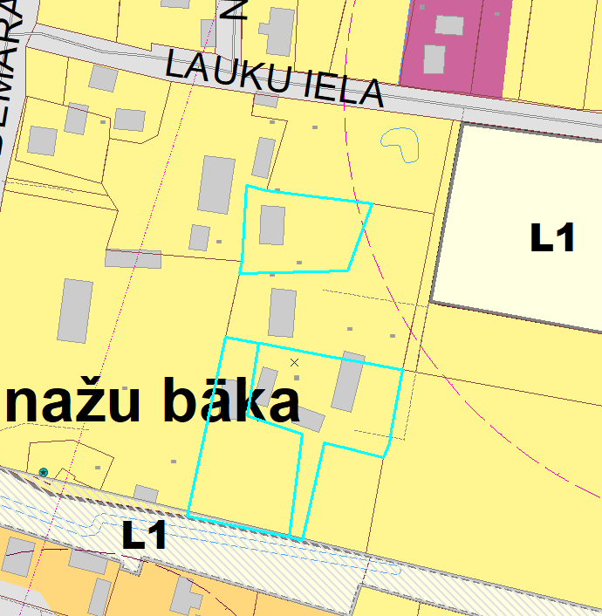 | Neņemt vērā | Tā ir piekļuve vienam īpašumam un piekļuvi var nodrošināt ar servitūta palīdzību. Nav saskaņots ar īpašnieku, kura īpašumu tas skar.
Vides aizsardzības klubs | 3.12/134 | Funkcionālā zonējuma kartē ar atšķirīgiem apzīmējumiem norādīt plānoto infrastruktūru kājāmgājējiem (takas, noejas utml.) un plānotos autoceļus, tostarp ar atšķirīgiem apzīmējumiem norādīt arī kājāmgājēju noejas uz pludmali un transporta nobrauktuves uz pludmali |  | Ņemt vērā daļēji | Noteikts TIN 72, kas ir paredzēts operatīvajam autotransportam, pārējās ir kājāmgājēju noejas
 |  | Nepieciešams atkārtoti izvērtēt plānoto “Tūjas promenādi” gar Zaķupīti un paredzēt promenādei (gājēju celiņam, takai) atbilstošu vietu un labiekārtojuma pakāpi, kā arī paskaidrojuma rakstā aprakstīt plānotos risinājumus. |  |  | Dabas takas detalizācijas pakāpi paredzēt sākotnējā IVN  pirms promenādes/dabas takas izbūves
 |  | Noteikt dabas un apstādījumu teritoriju pašvaldības īpašumā esošajās zemes vienībās ar kadastra apzīmējumiem 66050020119 un 66050020142; noteikt dabas un apstādījumu teritoriju zemes vienībā ar kadastra apzīmējumu 66050060017 krasta kāpu aizsargjoslā pie Blusupītes (pašreizējā redakcijā tur plānota publiskās apbūves teritorija), jo dabas un apstādījumu teritorijā ir atlauta arī tūrisma un atpūtas iestāžu apbūve (kā iespējamu alternatīvu, ja tas tiek pamatots paskaidrojuma rakstā, var izvērtēt publiskās apbūves teritorijas apakšzonu, kur netiek pieļauta nekāda dzīvojamā apbūve).  plānotās savrupmāju apbūves teritorojas Ainažu pilsētas dienvidu daļā izdalīt kā apakšzonu, kurā teritorijas izmantošanas un apbūves noteikumos iekļauta prasība saglabāt Eiropas Savienības nozīmes biotopus. | 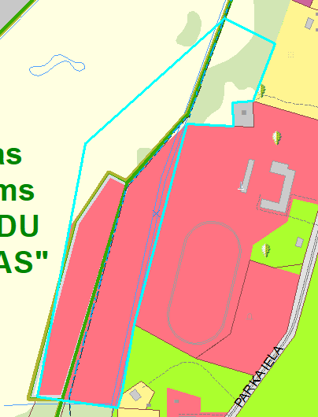  Abi gabali pieder pašvaldībai  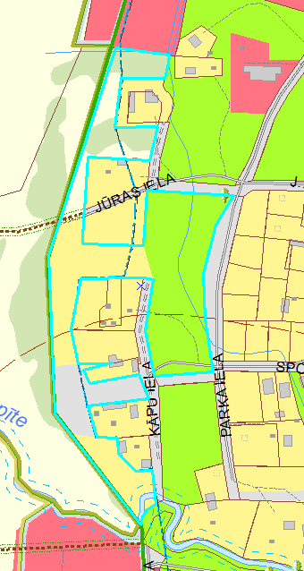 | Neņemt vērā | Nevar grozīt zonējumu privātā īpašumā. Šāds zonējums tiek paredzēts pilsētā. Biotopi ir saglabājami jebkurā gadījumā.
 |  | Ierosinām zemes vienībās ar kadastra apzīmējumiem 66720120027, 66720120029, 66720120031 un 66720120092 noteikt dabas un apstādījumu teritoriju, kur saskaņā ar Teritorijas izmantošanas un apbūves noteikumu 4.9.1.3. apakšnodaļu ir atļauta arī rekreācijas utml. objektu apbūve. Kā iespējamu alternatīvu (izņemot zemes vienībā ar kadastra apzīmējumu 66720120092!), ja tas tiek pamatots paskaidrojuma rakstā, var izvērtēt publiskās apbūves teritorijas apakšzonu, kur netiek pieļauta nekāda dzīvojamā apbūve. | 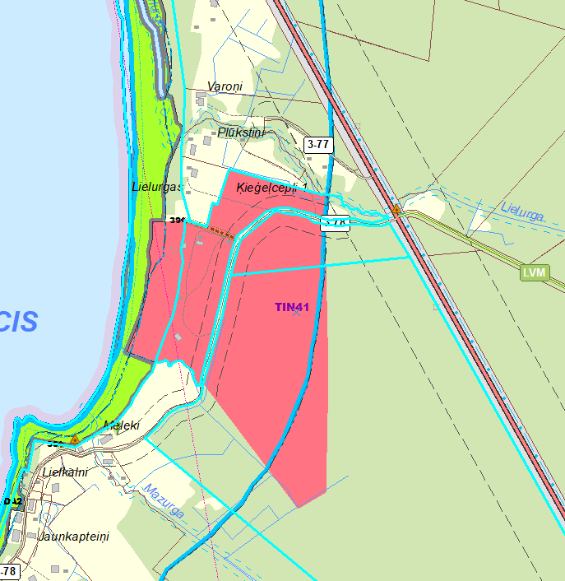 |  | Nevar grozīt zonējumu privātā īpašumā.  Jebkurā gadījumā jebkurai apbūvei ir jāsaņem tehniskie noteikumi.
 |  | Lai saglabātu rekreācijas resursu pieejamību, arī plānotajās publiskās apbūves teritorijās zemes vienībās ar kadastra apzīmējumiem 66720130119 (pie Veczemju klintīm) un 66600030034 (Tūjā) ierosinām noteikt dabas un apstādījumu teritoriju. Kā iespējamu alternatīvu, ja tas tiek pamatots paskaidrojuma rakstā, var izvērtēt publiskās apbūves teritorijas apakšzonu, kur netiek pieļauta nekāda dzīvojamā apbūve. | 66720130119 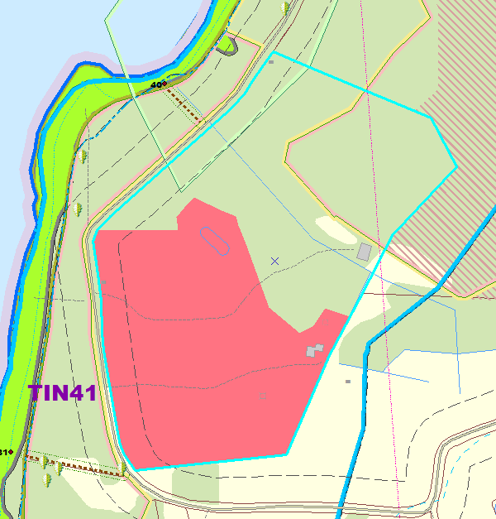  66600030034  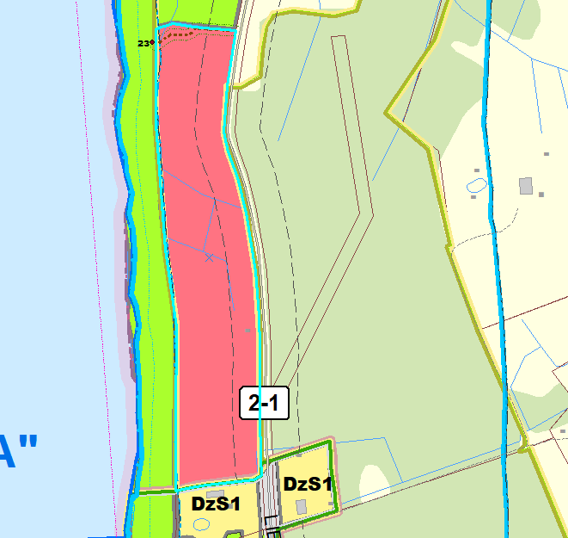 |  | Nevar grozīt zonējumu privātā īpašumā.  Jebkurā gadījumā jebkurai apbūvei ir jāsaņem tehniskie noteikumi.
 |  | Nav saprotams, kādēļ zemes vienībā ar kadastra apzīmējumu 66600130225 ar vēsturisko apbūvi plānota transporta infrastruktūras teritorija (TR). Ierosinām šajā zemes vienībā noteikt lauksaimniecības teritoriju kā līdzīgās situācijās krasta kāpu aizsargjoslā. | 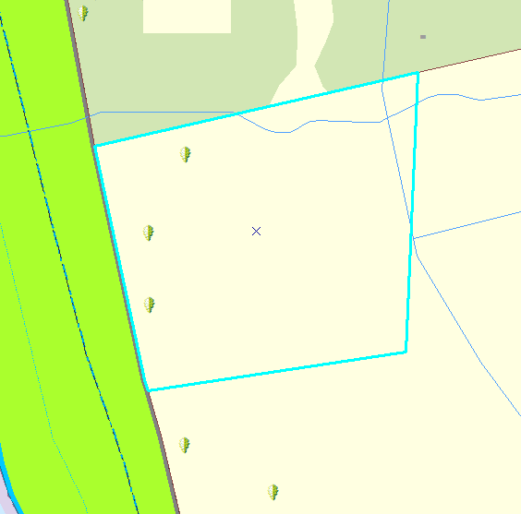 |  | Ņemts vērā, precizēts
 |  | Nav pamata plānot jaunas savrupmāju apbūves teritorijas krasta kāpu aizsargjoslā Lembužu ciemā zemesvienībās ar kadastra apzīmējumiem 66600070071 un 66600070072, jo Aizsargjoslu likums nepieļauj būvniecību vietās, kur nav bijusi iepriekšēja abpbūve un pašlaik spēkā esošajā teritorijas plānojumā šeit ir noteiktas dabas un apstādījumu teritorijas. Ierosinām saglabāt pašlaik spēkā esošajā teritorijas plānojumā noteiktās dabas un apstādījumu teritorijas Lembužu ciemā, tostarp zemes vienībās ar kadastra apzīmējumiem 66600070071 un 66600070072. | 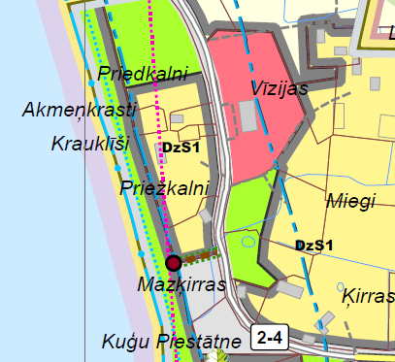 |  | Nevar grozīt zonējumu privātā īpašumā  Jebkurā gadījumā jebkurai apbūvei ir jāsaņem tehniskie noteikumi.
 |  | Vēršam uzmanību, ka Latvijas Dabas fonds jau 2018. gadā norādīja uz plānojuma 1. redakcijā paredzētajām jaunajām apbūves teritorijām krasta kāpu aizsargjoslā un sniedza priekšlikumus ietekmes uz vidi mazināšanai (skat. vides pārskata 241. lpp. pievienoto Latvijas Dabas fonda vēstuli Nr. 1.-5.2./94). Diemžēl vairāki dabas vērtību un vides kvalitātes saglabāšanai būtiski priekšlikumi nav ņemti vērā un vides pārskata 5. pielikumā iekļautajā apkopojumā nav atrodams pamatojumus to noraidīšanai. Līdz ar to lūdzam atkārtoti izvērtēt arī Latvijas Dabas fonda vēstulē Nr. 1.-5.2./94 sniegtos priekšlikumus. |  |  | Ir pārskatīta krasta kāpu aizsargjosla, detalizēti ierobežojumi apbūvei ir attiecīgo institūciju kompetence, funkcionālie zonējumi noteikti atbilstoši Vispārīgajiem teritorijas plānošanas, izmantošanas un apbūves noteikumiem.
 |  | Informē par VARAM saņemtajiem iesniegumiem saistībā ar plānojumu un aicina:  1. Ņemot vērā, ka Salacgrīvas TP ir izstrādes procesā un to, ka teritorijas plānojuma izstrāde, apstiprināšana un īstenošanas uzraudzība ir pašvaldības ekskluzīvā kompetence , lūdzam Limbažu novada pašvaldību veikt nepieciešamās darbības, lai nodrošinātu Salacgrīvas TP un tā Vides pārskata tiesiskumu.  2. izvērtēt iespēju plašāk iesaistīt sabiedrību teritorijas plānošanas procesā, apzinot sabiedrības viedokli un organizējot plašākas diskusijas, sniedzot vispusīgu un saprotamu informāciju. |  | Ņemt vērā | Pieņemam zināšanai
SIA “Tolmets Vidzeme” | 3.12/456 | SIA “Tolmets Vidzeme” plānoja izbūvēt metāllūžņu iepirkšanas laukumu un darbinieku atpūtas zonu, t.i. aptuveni pusē no teritorijas- asfaltētais laukums (aptuveni 920 kvadrātmetri) plānoja izbūvēt metāllūžņu iepirkšanas laukumu, bet pārējo teritoriju (aptuveni 1500 kvadrātmetri)- zāliens, koki, krūmi- paredzēja atstāt nemainīgu, papildus šeit izvietojot moduļa tipa darbinieku atpūtas telpu.  Sakarā ar iepriekš minēto lūdzam veikt funkcionālā zonējuma maiņu adreses Transporta iela 11:  - asfaltētajam laukumam uz “Rūpnieciskās apbūves teritoriju” vai “Tehniskās apbūves teritoriju”- atkarībā no tā, kura no šīm zonām labāk atbilst iepriekš aprakstītajam plānotās izbūves mērķim;  - zaļajai zonai uz “Savrupmāju apbūves teritorija”, “Mazstāvu dzīvojamās apbūves teritorija”, “Rūpnieciskās apbūves teritorija” vai “Tehniskās apbūves teritorija”- atkarībā no tā, kura no šīm zonām labāk un precīzāk atbilst iepriekš aprakstītajam plānotās izbūves mērķim. | 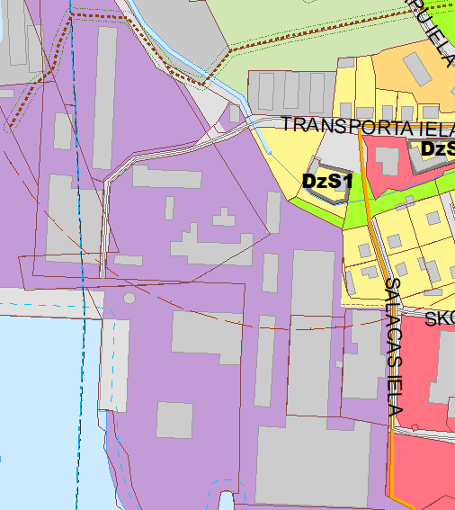 | Neņemt vērā | Ir jaunāks iesniegums ar vēlmi mainīt zonējumu uz DZS, tas arī ņemts vērā
 | 3.16/419 | Lūdz teritorijas plānojumā līdz īpašumiem “Liepkalni-2” un “Kalnrozes”, Liepupes pagastā, Limbažu novadā paredzēt iespēju izveidot pašvaldības ceļu. |  | Neņemt vērā | Neatbalstīt, risināms servitūta ceļā.
 | 3.16/637 | Lūdz piešķirt zemes vienībai Salacgrīvas novadā, Liepupes pagastā “Bangas” Jūras iela 28b, Tūja, Liepupes pag., Limbažu novadā ar kadastra apzīmējumu 66600030162 0.217 ha lielā platībā funkcionālo zonējumu Savrupmājas apbūves teritorija | 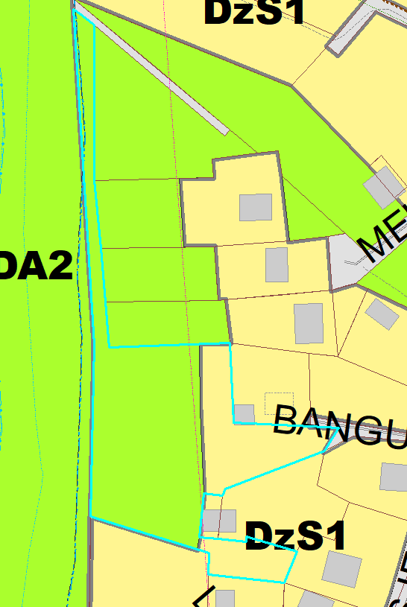 | Ņemt vērā daļēji | Ņemt vērā daļēji, noteikt lūgto zonējumu, bet tā, lai tas loģiski iekļautos apkārtējā vidē.
ZvS “Salacas zivtiņas” | 3.16/578 | Lūdz veikt funkcionālo zonējumu uz Ražošanas teritorija zemes vienībā “’Katlu māja”, Svētciems, Salacgrīvas pagasts, Limbažu novads, kadastra apzīmējumu 66720070341001 | 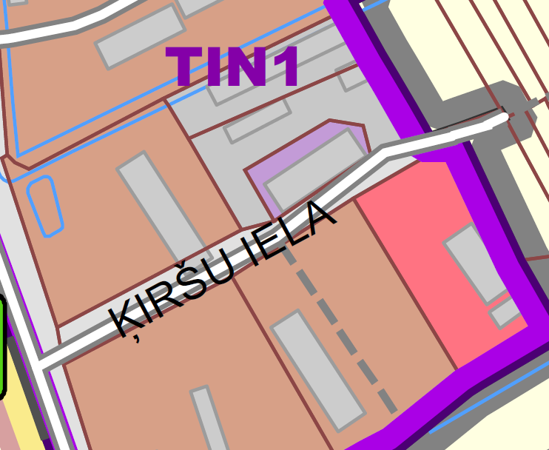 | Ņemt vērā | Atbalstīt
SIA SUNDIN MEŽS | 3.16/679 | Lūdz atļauju nekustamā īpašuma “Meirāni”, Ainažu pagasts, Limbažu novads, kadastra numurs 66250020032, teritoriālā plānojuma funkcionālā zonējuma maiņu uz meža zemi. | 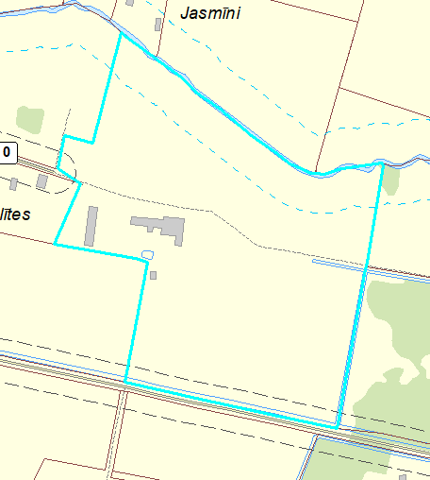 | Ņemt vērā daļēji | Funkcionālais zonējums lauksaimniecība (L), kur iespējama apmežošana. Bija (R). Šobrīd lietošanas veids ir tikai zeme zem ēkām un pagalmiem, nav mežs.
 | 3.16/556 | Lūdz izslēgt no Salacgrīvas novada teritorijas plānojuma promenādi Tūjas ciemā, Zaķupītes krastos. |  | Neņemt vērā | Dabas taka ieplānota, juridiskās nianses saskaņot būvniecības procesa sākumā. Pirms būvniecības procesa uzsākšanas nepieciešams piesaistīt sertificētu biotopu ekspertu. Informāciju atspoguļot Vides pārskatā.
 | 3.16/555 | Iebilst pret promenādes veidošanu Tūjas ciemā, Zaķupītes krastos un lūdz to izslēgt no Salacgrīvas novada teritorijas plānojuma. |  | Neņemt vērā | Dabas taka ieplānota, juridiskās nianses saskaņot būvniecības procesa sākumā. Pirms būvniecības procesa uzsākšanas nepieciešams piesaistīt sertificētu biotopu ekspertu. Informāciju atspoguļot Vides pārskatā.
 | 3.16/509 | Lūdzu veikt izmaiņas Salacgrīvas novada Tūjas ciema teritorijas plānojumā, nosakot 4.5m platu piebrauktuvi īpašumam Saules ielā 4, attiecīgi īpašumam ar kadastra apzīmējumu 66600030512 noteikt sarkanās līnijas 2.25m attālumā no Saules 4 īpašuma robežas | 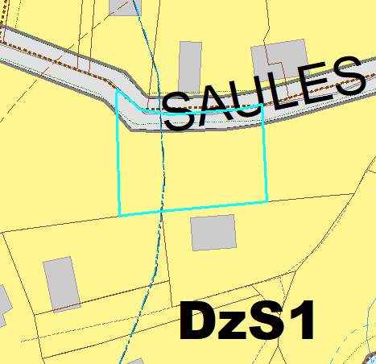 | Ņemt vērā | Saglabāt esošo sarkano līniju, nodrošinot komunikāciju tīklu koridoru.
 | 3.16/123 | Veikt nepieciešamās izmaiņas izstrādes/saskaņošanas stadijā esošajā Salacgrīvas novada teritorijas plānojumā līdz 2030. gadam, norādot, ka īpašumā ”Upesbranti” (kadastra Nr.66720020012) šī teritorija uzskatāma par neapplūstošu. |  | Ņemt vērā | Atzinums, ka nav applūstoša teritorija
 | 3.16/73 | Lūdz izskatīt iespēju ietvert manā īpašumā esošo zemi un nekustamo īpašumu ar kadastra numuru 66720100004 "Mārjāņi" plānotajā Lāņu ciematā | 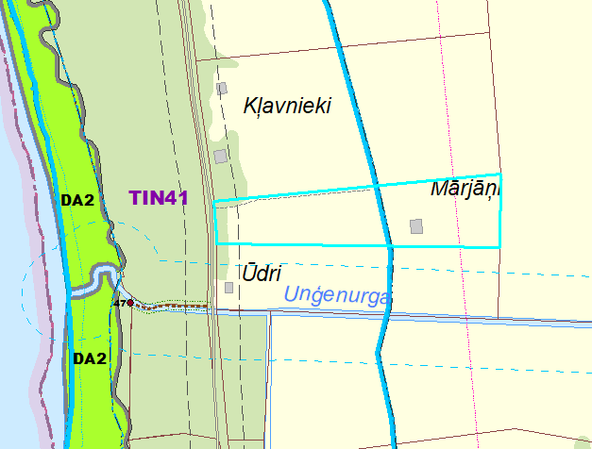 | Neņemt vērā | Neņemt vērā, jo starp ciema robežu un šo īpašumu ir pārrāvums.
 | 3.16/68 | Nodrošināt piekļuvi īpašumam “Pavasari” Liepupes pagastā, Limbažu novadā, ”nelikvidēt” dabā esošu koplietošanas ceļu. |  | Neņemt vērā | Neņemt vērā, jādibina servitūts.
Pašvaldība |  | Liepupes ābeļdārza teritorijā mainīt funkcionālo zonējumu uz lauksaimniecības. ZV 66600090617 | 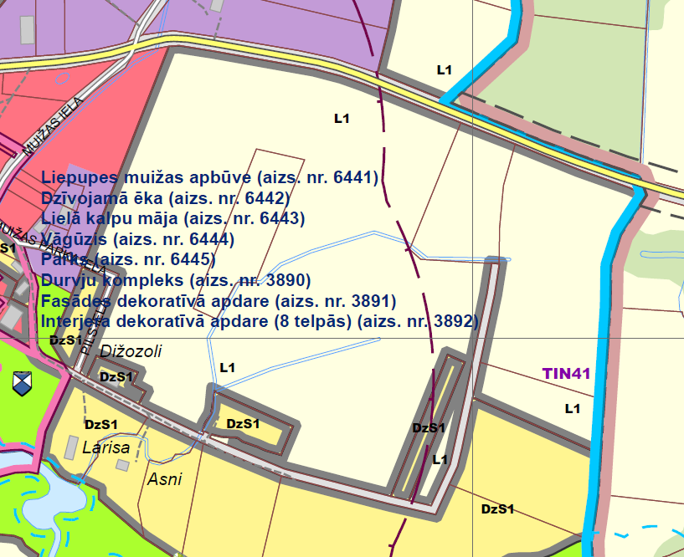 | Ņemt vērā | Atbalstīt
 |  | Nepieciešams precizēt par meliorācijas sistēmu uzturēšanu, lai mazinātu birokrātisko slogu. |  | Ņemt vērā | Iespēju robežās ņemt vērā.
 | 3.16/1121 | Lūdz veikt precizējumu plānojumā, iezīmējot dabā esošu dīķi īpašumā “Grīņi”, Liepupes pagastā, Limbažu novadā. ZV 66600070164 | 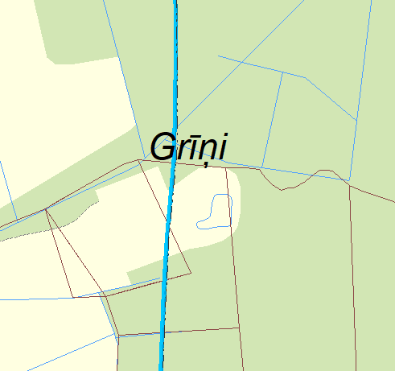 | Ņemt vērā | Ņemt vērā
 | 3.16/1067 | Ņemot vērā to, ka 14.noeja dabā ir veidojusies vēsturiski un nav taisna gājēju taka no autoceļa līdz jūrai, bet šķērso aptuveni pusi īpašuma, lūdz veikt grozījumus Teritorijas plānojumā, pārvietojot šo 14.noeju uz robežu, kas ir starp īpašumu “Mildas” un īpašumu “Zivtiņas” (kadastra apzīmējums 66600030134).  Tādējādi tiktu saglabāta publiska pieeja jūrai no tuvumā esošā stāvlaukuma un funkcionāli šāda noejas pārvietošana neietekmēs sabiedrības iespējas pārvietoties, savukārt man kā nekustamā īpašuma “Mildas”, Liepupes pagasts, Limbažu novads (kadastra apzīmējums 66600030316) īpašniekam tā ļaus uzturēt manu īpašumu kārtībā, bez atkritumiem un citas antropogēnās slodzes. | 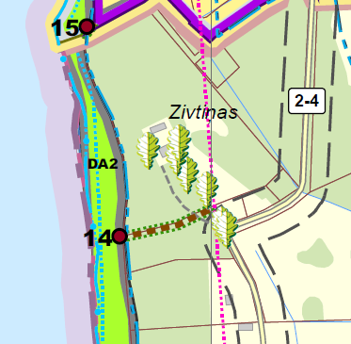 | Ņemt vērā | Ņemt vērā
 | 3.16/969 | Lūdz zemes vienībai Pērnavas ielā 31d (kadastra apzīmējums 66150010042) noteikt funkcionālo zonējumu Savrupmāju apbūves teritorija, daļu īpašumu varētu saglabāt kā publiskās apbūves teritoriju. | 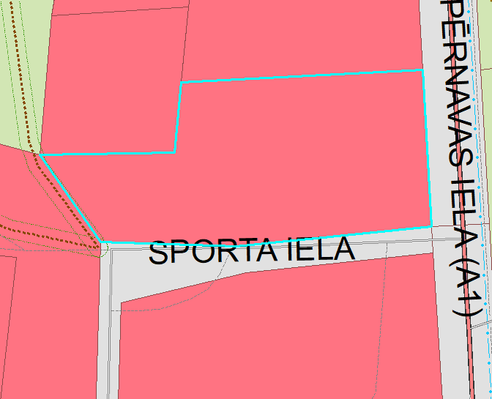 | Neņemt vērā | Neņemt vērā. Pašvaldībai ir būtiski saglabāt publisko teritoriju, kas arī paredz apbūves iespēju
 | 3.16/837 | Neiebilst pret gājēju pārvietošanos īpašumā, taču norāda, ka ir aktīva būvatļauja un plānotā noeja paredzēta gar mājas fasādi. Vietā, kur spēkā esošajā plānojumā ir paredzēta gājēju noeja atrodas grāvis 3 m platumā un 1,5 m dziļumā.  Lūdz mainīt ieceri īpašumā izvietot gājēju noeju. Norāda, ka nav gatavs vienoties par gājēju noejas ierīkošanu, taču apliecina, ka nākotnē netiks fiziski norobežots. ZV 66600010028 | 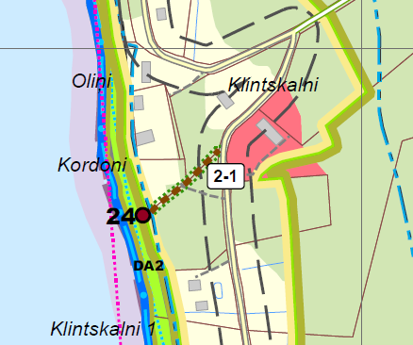 | Neņemt vērā | Neņemt vērā. Gājēju noeju iezīmēt, īpašnieks neiebilst pret gājēju pārvietošanos, bet neatbalsta oficiālas noejas izveidi. (Saistīts ar 3.16/139 iesniegumu)
 | 2983 | Priekšlikums izņemt no plānojuma neizbūveto ielas posmu Salacgrīvā no Meldru ielas 36 līdz Meldru ielai 38. Aptaujājot apkārtējos iedzīvotājus, nolēmām ieteikt neizbūvēt šo ielas posmu, jo to izmantotu tikai caurbraucēji, tādējādi pasliktinot esošo sakārtoto ielas stāvokli. Patreizējais ielu izvietojums pilnībā nodrošina piekļuvi Baznīcas ielai, arī ņemot vērā iespējamo nākotnes apbūvi. Uzskatām, ka šie līdzekļi būtu izmantojami lietderīgāk, uzlabojot ielu segumus, kur tas ir vairāk nepieciešams. | 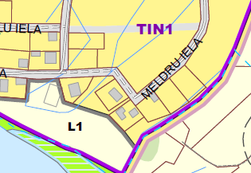 | Neņemt vērā | Neņemt vērā. Funkcionālā zonējuma uzlikšana negarantē izbūvi, bet to pieļauj. Tā ir pašvaldības teritorija.
 | 2982 | Lūdzu veikt nelielas, bet būtiksas izmaiņas Vecsalacas ciema Teritorijas plānojuma kartē man piederošajos nekustamajos īpašumos ar kadastra nr. 66720040375, 66720040376:  1) šie nekustamie īpašumi ir daļa no Vecsalacas muižas apbūves un parka teritorijas, kas vēsturiski ir bijuši ciema centrs ar daudzveidīgu apbūves un izmantošanas tipoloģiju. Arī šobrīd šajos īpašumos ir gan savrupmājas, vairāku dzīvokļu ēkas, saimniecības ēkas, kā arī muižas , pirts, estrādes pamati. Nākotnē ir paredzēta miksēta šo ēku un teritorijas izmantošana, atvēlot vietu gan savrupmājām, gan vairāku dzīvokļu ēkām , gan rekreatīvā ekotūrisma vajadzībām izmantojamām ēkām un atjaunotam parkam. Tādēļ šobrīd Teritorijas plānojumā paredzēto Publiskās apbūves teritoriju lūdzu nomainīt uz Jauktas centra apbūves teritoriju, kas vairāk atbilst gan pašreizējam, gan nākotnes izmantojumam.  2) nekustamā īpašuma ar kadastra nr. 66720040376 atrodošos estrādes pamatu vietā Teritorijas plānjumā paredzēto Dabas un apstādījumu teritoriju nomainīt uz Savrupmāju vai arī Jauktas centra apbūves teritoriju | 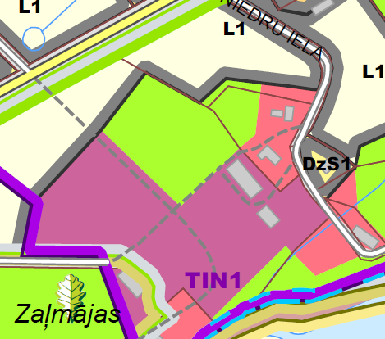  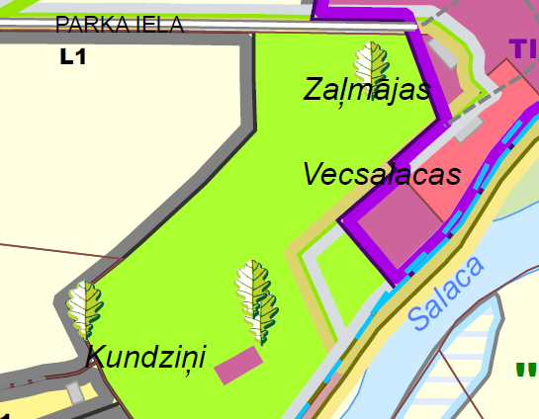 | Ņemt vērā | Ņemts vērā

